ПОЛОЖЕНИЕ
о проведении спортивно-массового мероприятия (пробега)
"Осенний Знаменский забег"

1. ЦЕЛИ ПРОБЕГА
- пропаганда здорового образа жизни;
- развитие массового спорта;
2. РУКОВОДСТВО
2.1. Организацию по подготовке и проведению пробега осуществляет Кошелев Андрей Юрьевич. (далее – Оргкомитет).
2.2. Оргкомитет утверждает Положение о пробеге (далее – Положение), место проведения, а также вносит изменения и дополнения в настоящее Положение.
2.3. Оргкомитет отвечает за:
- регистрацию и допуск участников;
- предоставление призов для вручения победителям и призерам соревнования;
- информационное обеспечение участников;
- обеспечение судейства;
- организацию мер безопасности и медицинского обеспечения забега, в количестве одного поста охраны и одной медицинской бригады.
3. ВРЕМЯ И МЕСТО ПРОВЕДЕНИЯ
3.1. День и время проведения: 17 октября 2026 года. Cтарт забега на 10,5 км и 15 км в 9:00. Cтарт забега на 5км в 11:00. Cтарт забегов на 1,2 км в 11:50.

3.2. Место проведения: Санкт-Петербург, Петергоф, парк Знаменка (старт/финиш). Нижняя дорога (трасса забега вдоль границы государственного природного заказника “Южное побережье Невской губы”)

4. ПРОГРАММА
7:30 – 8:50 — Время выдачи номеров ранее зарегистрированным участникам на 10 км и 15км.
9:50 – 10:50 — Время выдачи номеров ранее зарегистрированным участникам на 5 км.
10:50 – 11:40 — Время выдачи номеров ранее зарегистрированным участникам на 1 км.
9:00 - Старт забега на 10,5 км и 15 км.
11:00 - Старт забега на 5 км.
11:50 - Старт забегов на 1,2 км.
12:00 - 12:30 — Награждение победителей и призеров. Окончание мероприятия.
5. УЧАСТНИКИ СОРЕВНОВАНИЯ
5.1. К участию в пробеге на 15 км допускаются все желающие в возрасте от 18 лет и старше, имеющие медицинский допуск.
5.2. К участию в пробеге на 10,5 км допускаются все желающие в возрасте от 16 лет и старше, имеющие медицинский допуск.
5.3. К участию в пробеге на 5 км допускаются все желающие в возрасте от 12 лет и старше, имеющие медицинский допуск.
5.4. К участию в пробеге на 1,2 км допускаются все желающие в возрасте от 9 лет и старше, имеющие медицинский допуск.

6. РЕГИСТРАЦИЯ
6.1. Регистрация участников на сайте партнера Russia Running.
6.2. Выдача номеров в день старта.
• Предварительная выдача (Рекомендуемая):
Дата и время: 14 октября 2026 года (среда) с 16:00 до 21:00.
Место: Магазин «Спортмастер PRO», г. Санкт-Петербург, Пулковское шоссе, д. 19Б (зона выдачи стартовых пакетов «Знаменский забег»).
Условия получения: Предъявление документа, удостоверяющего личность (паспорт/свидетельство о рождении, согласие от родителей) и медицинской справки.

Ограничение численности участников – 350 человек.
Для смены дистанции необходимо написать запрос на почту: petropolrunner@inbox.ru , не позднее 31.09.2026. При отказе от участия стартовые взносы не возвращаются и не переносятся на другой пробег.

7. УСЛОВИЯ ДОПУСКА К СОРЕВНОВАНИЮ
- документ, удостоверящий личность и возраст;
- оригинал медицинской справки с печатью выдавшего учреждения, с подписью и печатью врача. Ксерокопия и фото медицинской справки принимается при предъявлении оригинала. Справка о том, что вы прошли медицинское обследование необходимое для занятий спортом, и что занятие бегом вам не противопоказано.
- для лиц, не достигших 18 лет, так же необходимо предоставить письменное согласие родителя или законного представителя на участие с указанием паспортных данных и личной подписью.
- Получение стартового пакета возможно через доверенное лицо.
Доверенное лицо участника/участник обязан представить: - документ, удостоверяющий личность доверенного лица (оригинал паспорта/свидетельства о рождении);
- документ, удостоверяющий личность участника Мероприятия (ксерокопию паспорта/свидетельства о рождении);
- медицинскую справку участника Мероприятия (оригинал, или оригинал и копия в бумажном виде);
- оригинал доверенности установленной формы;
- согласие родителей (законных представителей) на участие несовершеннолетнего в Мероприятии.
8. РЕГИСТРАЦИЯ РЕЗУЛЬТАТОВ
8.1. Итоговые результаты будут опубликованы на сайте пробега https://vk.com/club236081944 в день соревнований.
8.2. Оргкомитет соревнования не гарантирует получение личного результата при размещении стартового номера или чипа в месте отличном от рекомендованного и затрудненном для прочтения а так же утрате.
9. ХРОНОМЕТРАЖ
Учёт результатов участников и хронометрирование осуществляется с помощью системы электронного хронаметража.

10. РЕГИСТРАЦИОННЫЙ ВЗНОС
 | Размер регистрационного взноса, руб.
 | август | сентябрь | октябрь
Базовая стоимость 15 км – 3200 | 2500 | 2800 | 3200
Базовая стоимость 10,5 км – 2500 | 2200 | 2300 | 2500
Базовая стоимость 5 км – 2200 | 1700 | 1900 | 2200
Базовая стоимость 1,2 км – 1800 | 1500 | 1600 | 1800

11. НАГРАЖДЕНИЕ ПОБЕДИТЕЛЕЙ

11.1 В абсолютном зачёте на дистанции 1,2 км, 5 км, 10,5 км, 15 км награждаются участники, занявшие 1-3 места.
*Дополнительно награждается категория 50+ (участники 1976 г.р. и старше), занявшие 1-3 места среди мужчин и женщин. (Если участник занял призовое место в абсолюте, в категории 50+ не награждается, приз переходит следующему по возрасту участнику).
11.3. Все участники получают памятные медали.
12. ДИСКВАЛИФИКАЦИЯ
Судейская коллегия оставляет за собой право дисквалифицировать участника:
- в случае участия без стартового номера;
- в случае выявления фактов сокращения участником дистанции, использования любых механических средств передвижения;
- в случае, если врач соревнования принял решение о снятии участника с дистанции по состоянию здоровья;
- cпортсмен, принимающий участие в соревнованиях под чужим стартовым номером.
13. СХЕМА ТРАССЫ
дистанция 10,5 км – 2 круга по нижней дороге, дистанция 15 км – 3 круга по нижней дороге.
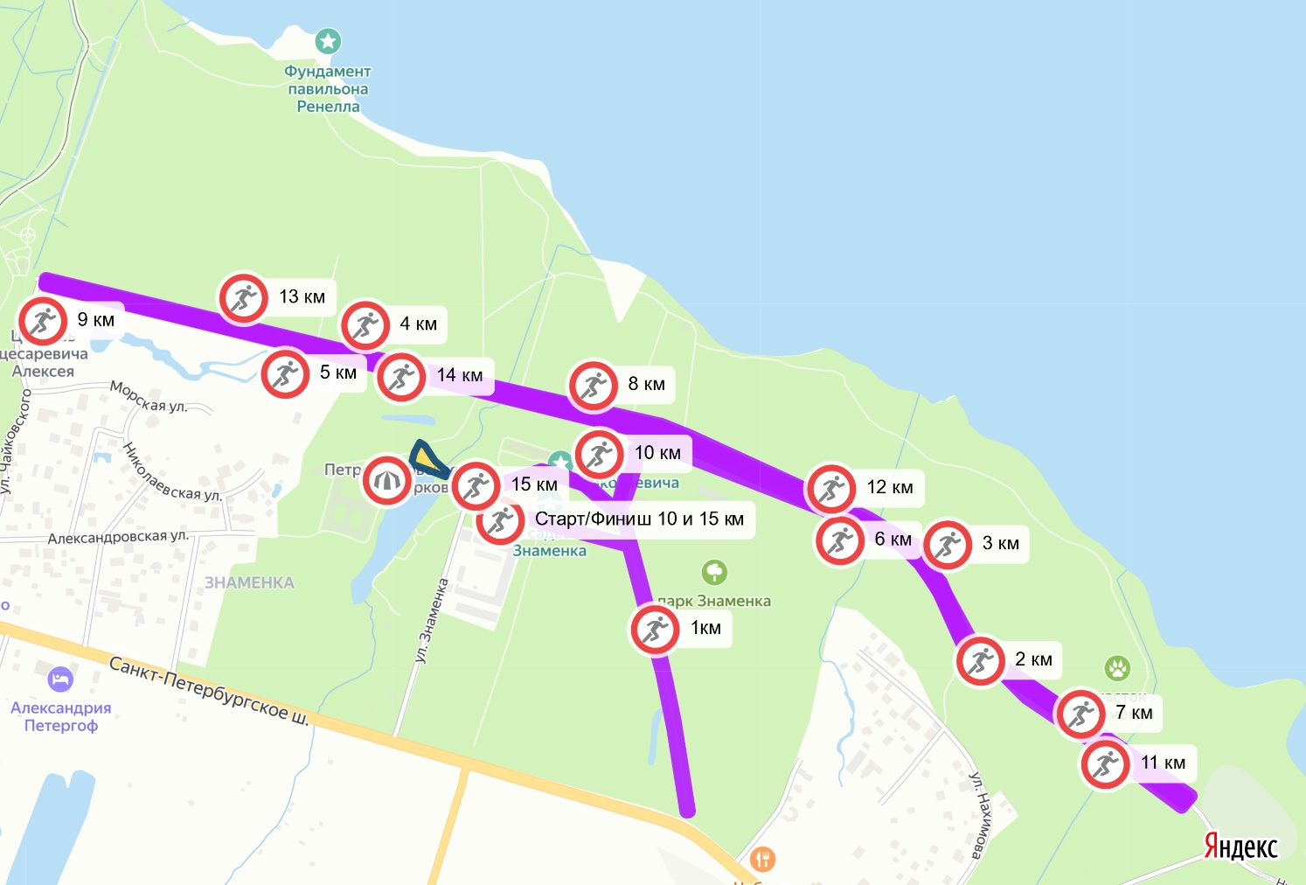
Дистанция 5 км – 1 круг
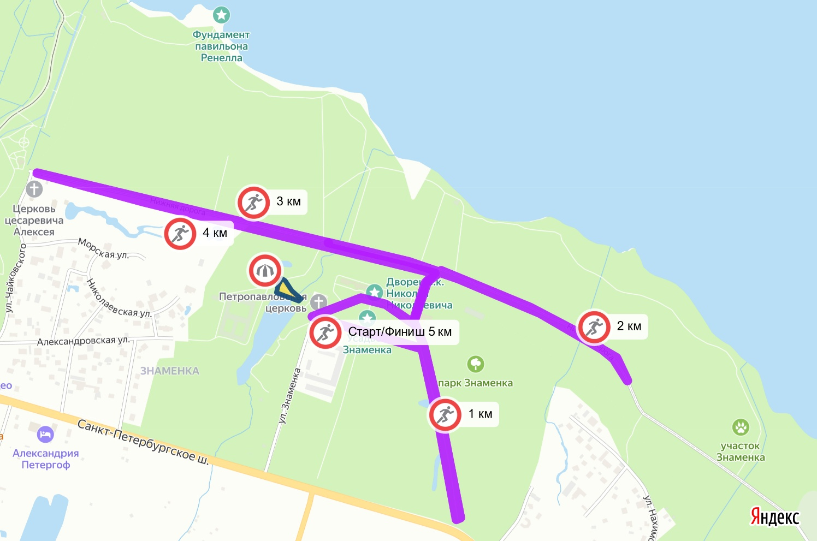
Дистанция 1,2 км – два круга по 600 метров:
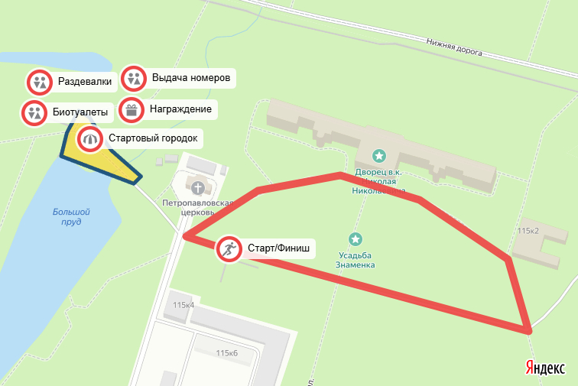
НАСТОЯЩЕЕ ПОЛОЖЕНИЕ ЯВЛЯЕТСЯ ОФИЦИАЛЬНЫМ
ПРИГЛАШЕНИЕМ-ВЫЗОВОМ ДЛЯ УЧАСТИЯ В СОРЕВНОВАНИИ
Ответственное лицо: Кошелев Андрей Юрьевич, +79312999521 , petropolrunner@inbox.ru

